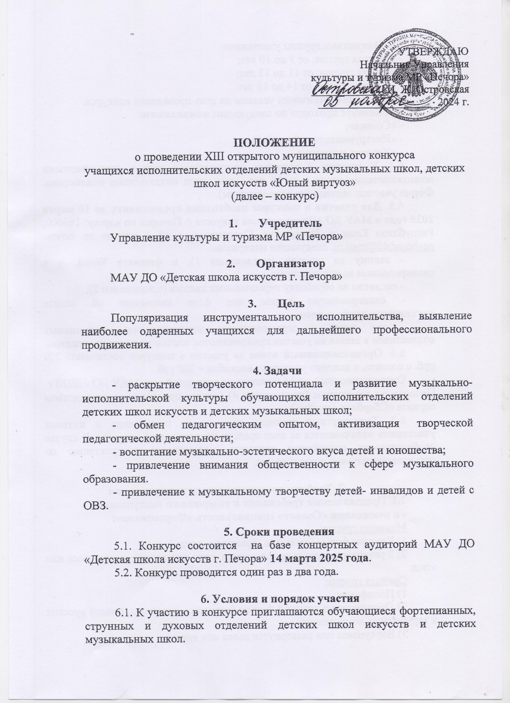

6.2. Возрастные группы участников:

- младшая группа: от 7 до 10 лет;

- средняя группа: от 11 до 13 лет;

- старшая группа: от 14 до 18 лет.

Возрастные ограничения указаны на день проведения конкурса.

6.3. Конкурс проходит по следующим **номинациям:**

- «Солист»;

- «Инструментальный ансамбль»;

- «Учитель и ученик».

6.4. К участию в конкурсе приглашаются дети с ограниченными возможностями здоровья до 18 лет, том числе инклюзивные коллективы. Форма участия: заочная (по видеозаписям).

6.5. **Для участия в конкурсе необходимо предоставить до 10 марта 2025 года** в МАУ ДО «Детская школа искусств г. Печора» по адресу: 169600, Республика Коми, г. Печора, ул. Спортивная, д. 48 А или по эл. почте: [pechoradshi@mail.ru](mailto:pechoradshi@mail.ru). следующие материалы:

- **заявку** на участие (приложение 1)**, в формате Word**, и в сканированном виде с подписью,

- **согласие** на обработку персональных данных (приложение 2),

- сканированную копию или фото квитанции об оплате **организационного взноса**.

- для детей с ограниченными возможностями инклюзивных коллективов к заявке на участие прикрепляются ссылки на видео участников.

6.6. **Организационный взнос** за участие в конкурсе составляет: 200 руб. с солиста,с каждого участника ансамбля – 100 руб.

Организационный взнос вносится на расчетный счет МАУ ДО «ДШИ г. Печора» по реквизитам (приложение 4) (оплата производится посредством сервиса «Сбербанк-онлайн»).

6.7. Транспортные расходы, расходы на проживание и питание участников оплачиваются за счет средств направляющей стороны. В случае необходимости организатор конкурса осуществляет консультацию по организации питания и проживания.

**7. Требования к конкурсным выступлениям**

7.1. Предъявляемые **требования к содержанию** выступлений:

**- в номинации «Солист» специальность «Фортепиано»:**

Младшая группа:

1) Крупная форма (вариации, сонатины, рондо);

2) 2 разнохарактерных произведения, одно из них виртуозная пьеса или этюд.

Средняя группа:

1) Полифония;

2) Произведение крупной формы (вариации, сонатины, рондо) русских и зарубежных композиторов;

3) Виртуозная или развернутая пьеса или этюд.

Старшая группа:

1) Полифония;

2) Произведение крупной формы (вариации, сонатины, рондо) русских и зарубежных композиторов;

3) Виртуозная, развернутая пьеса или этюд.

**- в номинации «Солист» специальность «Скрипка»:**

Младшая группа: 2 разнохарактерных произведения.

Средняя группа:

1) Произведение крупной формы русских и зарубежных композиторов;

2) Пьеса .

Старшая группа:

1) Произведение крупной формы русских и зарубежных композиторов;

2) Развернутая пьеса.

**- в номинации «Солист» специальность «Духовые инструменты»:**

Младшая группа: 2 разнохарактерных произведения

Средняя группа: 2 разнохарактерных произведения

Старшая группа:

1) Пьеса по выбору

2) Развернутая пьеса

*-* **в номинации «Инструментальный ансамбль»:**во всех возрастных группах исполняется два разнохарактерных произведения. Возрастная группа определяется по возрасту старшего участника.

- **в номинации «Учитель и ученик»:** исполняется два разнохарактерных произведения во всех возрастных группах.

**Для участников инклюзивных коллективов и детей с ОВЗ:**

- вокал (все стилистические направления); конкурсные произведения исполняются под инструментальный аккомпанемент или фонограмму «-». Не допускаются исполнение вокалистов под исполнение конкурсной программы под фонограмму «+».

- инструментальное творчество;

7.2. Общее время исполнения программы – не более 10 минут для младших и средних групп, не более 15 минут для старшей группы.

7.3. Вся конкурсная программа исполняется наизусть.

7.4. Очередность выступлений устанавливается по возрасту и сохраняется до конца конкурса.

**8. Жюри**

8.1. Для подведения итогов конкурса формируется Жюри в составе не менее трех человек.

8.2. Оценка выступлений участников проводится по 10-бальной системе (приложение 3).

8.3. По итогам конкурса Жюри определяет призеров и победителей в каждой номинации по трем возрастным группам.

8.4. Итогом обсуждения выступлений участников конкурса является протокол заседания членов жюри.

8.5. Жюри имеет право:

- присуждать гран-при конкурса;

- присуждать не все места;

- определять победителей в случае, если на конкурс подано менее трех заявок в одной номинации;

- утверждать специальные призы.

8.6. Жюри не имеет право разглашать результаты конкурса до официального объявления.

8.7. В случае равенства голосов «За» и «Против» решающим становится голос председателя жюри.

8.8. Преподаватели, представляющие участников в конкурсе, не имеют права голоса и право комментариев при обсуждении.

8.9. По окончании работы жюри итоги конкурса будут опубликованы на сайте ДШИ <http://pechora-dshi.ru/> и в группе ВК ДШИ <https://vk.com/pechora_dshi>

8.10. Решение жюри окончательное и пересмотру не подлежит.

**9. Награждение**

9.1. Подведение итогов конкурса и награждение проводится по номинациям с учетом возрастных категорий и предусматривает присвоение званий Лауреата I, II, III степени.

9.2. Участникам, не занявшим призовые места, вручаются дипломы за участие.

9.3. Преподавателям, подготовившим конкурсантов, вручаются благодарственные письма.

1. **Контактная информация**

8(82142) 7-16-01 – Челпановская Екатерина Робертовна, директор МАУ ДО «Детская школа искусств г. Печора»

8(82142) 7-16-02 – Толстикова Светлана Валентиновна, заместитель директора по учебной работе МАУ ДО «Детская школа искусств г. Печора»

Приложение 1

к положению о проведении XIII открытого

муниципального конкурса учащихся исполнительских

отделений ДМШ, ДШИ «Юный виртуоз»

**ЗАЯВКА**

на участие в XIII открытом муниципальном конкурсе учащихся исполнительских отделений детских музыкальных школ, детских школ искусств «Юный виртуоз»

Наименование учреждения______________________________________________

E-mail_________________________________________________________________

Ф.И.О. исполнителя (без сокращений)_____________________________________

______________________________________________________________________

Число, месяц, год рождения, возраст на момент выступления _________________

______________________________________________________________________

Ф.И.О. преподавателя (без сокращений)____________________________________

______________________________________________________________________

Программа выступления:

1._____________________________________________________________________2._____________________________________________________________________3._____________________________________________________________________

Продолжительность программы ________________________

Руководитель учреждения________________________________

М.П.

Заявка на проживание:

Дата заезда______________

Дата отъезда____________________

Кол-во мест: жен. _________муж._____________

Девочек_________Мальчиков____________

Приложение 2

к положению о проведении XIII открытого

муниципального конкурса учащихся исполнительских

отделений ДМШ, ДШИ «Юный виртуоз»

**СОГЛАСИЕ**

**на обработку персональных данных**

г. Печора «___»______________2024 г.

Я,___________________________________________________________________________________

(Ф.И.О)

________________________________серия_______№_______выдан__________________________

(вид документа, удостоверяющего личность)

____________________________________________________________________________________

(когда и кем)

проживающий(ая) по адресу: __________________________________________________________

____________________________________________________________________________________

даю свое согласие на обработку МАУ ДО «ДШИ г. Печора»

(наименование и адрес оператора (органа исполнительной власти, муниципального учреждения)

моих (моего ребенка __________________________________________________________) персональных данных и подтверждаю, что, давая такое согласие, я действую своей волей и в своих интересах.

Согласие дается мною для организации проверки достоверности и полноты представляемых мной сведений и распространяется на следующую информацию: фамилию, имя, отчество, пол, дату рождения, место рождения, адрес проживания, контактный телефон, других персональных данных, содержащихся в анкете-заявке.

Настоящее согласие предоставляется на осуществление любых действий в отношении предоставленных персональных данных, которые необходимы или желаемы для достижения указанных выше целей, включая (без ограничения) сбор, систематизацию, накопление, хранение, уточнение (обновление, изменение), использование, распространение (в том числе передача), обезличивание, блокирование, уничтожение, трансграничную передачу персональных данных, а также осуществление любых иных действий с моими персональными данными с учетом федерального законодательства.

Администрация учреждения вправе обрабатывать предоставленные персональные данные посредством внесения их в электронную базу данных, включения в списки (реестры) и отчетные формы, предусмотренные документами, регламентирующими предоставление отчетных данных, с соблюдением мер, обеспечивающих их защиту от несанкционированного доступа.

В случае изменения моих персональных данных обязуюсь в 3-х дневной срок сообщать об этом.

В случае неправомерного использования предоставленных мною персональных данных согласие отзывается моим письменным заявлением.

Данное согласие действует с момента его подписания.

___________________________________________________________________________

(Ф.И.О., подпись лица, давшего согласие)

Приложение 3

к положению о проведении XIII открытого

муниципального конкурса учащихся исполнительских

отделений ДМШ, ДШИ «Юный виртуоз»

Система баллов и критерии оценки участников XIII открытого муниципального конкурса учащихся исполнительских отделений детских музыкальных школ, детских школ искусств «Юный виртуоз»

|  |  |
| --- | --- |
| Безупречное, стабильное исполнение. Точность в жанровом и стилистическом отношениях. Эмоциональность, артистичность, разнообразная динамика. Раскрытие замысла композитора. Высокий технический уровень. | 10 баллов  9 баллов |
| Стабильное исполнение. Темповое и артикуляционное соответствие. Точность в стилистическом и жанровом отношениях. Технично, эмоционально, артистично. Незначительные потери. | 8 баллов  7 баллов |
| Стабильное исполнение нотного текста. Темповое и артикуляционное соответствие. Точность в стилистическом и жанровом отношениях. Технические погрешности, незначительные текстовые потери. | 6 баллов  5 баллов |
| Нестабильное исполнение нотного текста. Жанровое и стилистическое несоответствие. Технические проблемы. | 4 балла  3 балла |

Приложение 4

к положению о проведении XIII открытого

муниципального конкурса учащихся исполнительских

отделений ДМШ, ДШИ «Юный виртуоз»

Реквизиты для оплаты организационного взноса участников XIII открытого муниципального конкурса учащихся исполнительских отделений детских музыкальных школ, детских школ искусств «Юный виртуоз»

Получатель платежа – УФ МР «Печора»

(МАУ ДО «Детская школа искусств г . Печора, 30076250141)

ИНН/КПП 1105020983/110501001

БИК 018702501

Реквизиты банка – ОТДЕЛЕНИЕ-НБ РЕСПУБЛИКА КОМИ БАНКА РОССИИ//УФК по Республике Коми г. Сыктывкар

Лицевой счет: 30076250141

р/сч 03234643876200000700

Корреспондентский счет (ЕКС) 40102810245370000074

**КБК 00000000000000000130**

**Назначение платежа – взносы за участие в конкурсе «Юный виртуоз»**

ОКТМО 87620101